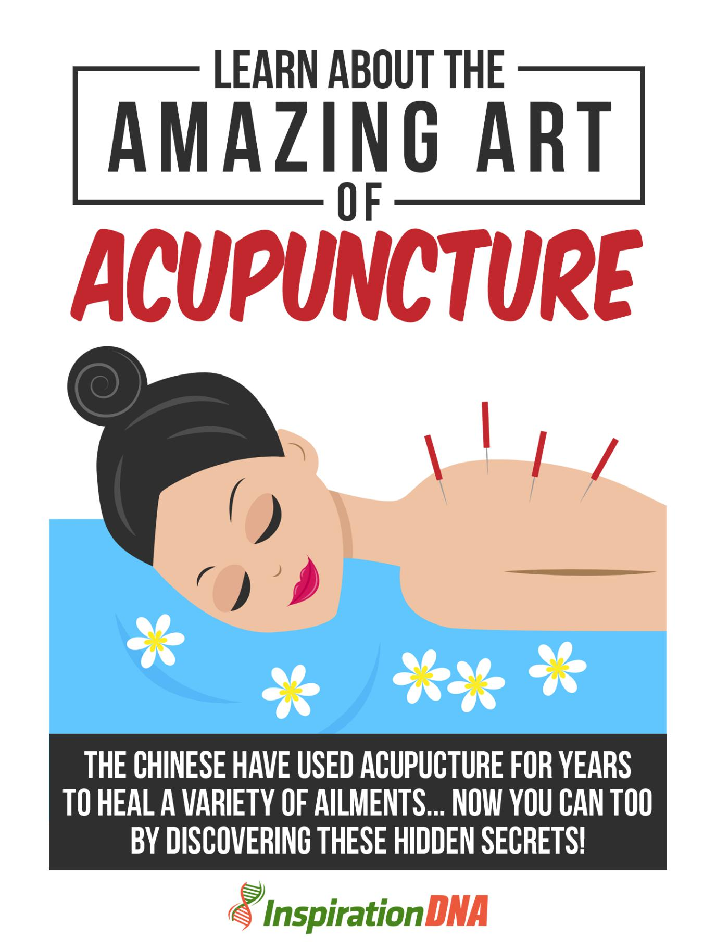

- 1 -

Termos e Condições

NOTÍCIA LEGAL

O Publicador se esforçou para ser o mais preciso e completo possível na criação deste relatório, não obstante o fato de ele não garantir ou representar a qualquer momento que o conteúdo é preciso devido à natureza em rápida mudança da Internet.

Embora tenham sido feitas todas as tentativas para verificar as informações fornecidas nesta publicação, o Publicador não assume nenhuma responsabilidade por erros, omissões ou interpretações contrárias do Assunto aqui. Quaisquer negligências percebidas de pessoas, povos ou organizações específicas não são intencionais.

Nos livros de conselhos práticos, como qualquer outra coisa na vida, não há garantias de renda. Os leitores são aconselhados a responder a seu próprio julgamento sobre suas circunstâncias individuais para agir em conformidade.

Este livro não se destina ao uso como fonte de aconselhamento jurídico, comercial, contábil ou financeiro. Todos os leitores são aconselhados a procurar serviços de profissionais competentes nas áreas jurídica, comercial, contábil e financeira.

Você deve imprimir este livro para facilitar a leitura.

- 2 -

Índice

Prefácio

Capítulo 1:

Introdução à acupuntura

Capítulo 2:

Como a acupuntura pode diminuir a dor no pescoço, ombros e costas

Capítulo 3:

Como a ansiedade e a depressão são tratadas com a acupuntura

Capítulo 4:

Tratar problemas de sono com acupuntura

Capítulo 5:

Ajudando a curar a artrite com acupuntura

Capítulo 6:

Vícios de cura com acupuntura

Capítulo 7:

Dor de lesões musculares pode ser tratada com acupuntura

Capítulo 8:

Usando a acupuntura para perda de peso e controle da obesidade

Capítulo 9:

Síndrome da fadiga crônica e tratamento da fibromialgia com acupuntura

Capítulo 10:

O que você precisa saber para encontrar um profissional respeitável

Empacotando

- 3 -

Prefácio

A explicação clássica chinesa da acupuntura é que os canais de energia correm em padrões uniformes através do corpo e através de sua superfície. Esses canais de energia, chamados meridianos, são como rios que fluem pelo corpo para irrigar e nutrir os tecidos. Um bloqueio no movimento desses rios de energia é como um dique que se retira em outros.

Os meridianos podem ser moldados agulhando os pontos de acupuntura; as agulhas de acupuntura liberam os bloqueios nas barragens e restauram o fluxo regular através dos meridianos. Os tratamentos de acupuntura podem, portanto, ajudar os órgãos internos do corpo a corrigir instabilidades em suas ações de digestão, absorção e produção de energia, e na circulação de seu poder pelos meridianos.
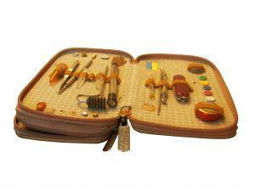

Aprenda sobre a incrível arte de

Acupuntura

Aprenda sobre o poder de cura da acupuntura

- 4 -

Capítulo 1:

Introdução à acupuntura

Pense em acupuntura, pense em agulhas. Principalmente, é assim que a maioria das pessoas vê a arte da acupuntura. Essas agulhas são inseridas na pele, mas não muito profundamente; parece, em vários locais, para aliviar a dor ou corrigir um problema negativo em uma parte específica do corpo.
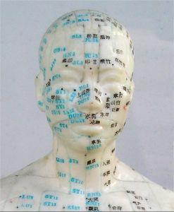

- 5 -

O início

Não é surpreendente notar que esta forma de arte se originou da China antiga. Os primeiros médicos chineses descobriram a rede de energia logo abaixo da superfície da pele que comunicava e conecta o ambiente externo aos órgãos internos e aos vários sistemas individuais do corpo em mais de mil pontos de acupuntura. Esses pontos de acupuntura são encontrados em locais estratégicos específicos em todo o corpo.

Ao abordar os desequilíbrios no sistema corporal através desses vários pontos de acupuntura, o praticante é capaz de restaurar a harmonia ou tratar de quaisquer ocorrências negativas.

A idéia básica por trás da acupuntura é corrigir o equilíbrio e restaurá-lo para um ótimo nível de funcionamento positivo. Corrigindo a balança, corrige-se o problema.

Originalmente descoberta como uma maneira ideal de manter a dor sob controle ou eliminá-la completamente, passou a explorar a possibilidade de restaurar a saúde do indivíduo, buscando corrigir o equilíbrio no sistema corporal.

A suposição de que essa forma de arte é dolorosa, pois consiste em usar agulhas como a principal maneira de abordar o tratamento, é totalmente infundada. As agulhas são tão delicadamente finas.

Idealmente, o indivíduo que considera essa forma de tratamento deve estar disposto a se comprometer a pelo menos uma dúzia de sessões antes que os níveis ideais possam ser alcançados. No entanto, alguns atestaram a ver resultados tão rapidamente quanto após apenas algumas sessões. Há também alguns que

- 6 -

experiência de agravamento das condições; isso ocorre porque o corpo está se corrigindo. Assim, mantendo a quantidade desejada de sessões, eventuais resultados positivos serão revelados.
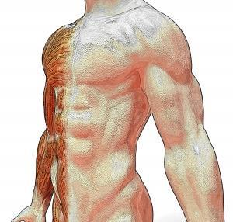

- 7 -

Capítulo 2:

Como a acupuntura pode diminuir a dor no pescoço, ombros e costas

Explicado da maneira mais básica, é que a acupuntura usa um estilo de exame que leva o pulso para fins de diagnóstico; então o praticante treinado será capaz de determinar o equilíbrio dos doze meridianos e sua porcentagem de trabalho.


- 8 -

Esclarecer a dor

Existem várias áreas em que a acupuntura tem demonstrado ser capaz de fornecer alívio quando esse estilo de tratamento é procurado. A maioria dos problemas no pescoço e nos ombros são causados ​​por tensão e rigidez muscular.

Essas condições são causadas principalmente pela rotina regular da maioria dos trabalhadores vinculados ao escritório, que tendem a ficar sentados durante a maior parte de um dia útil.

Junte isso à tensão que os olhos enfrentam ao trabalhar em um computador é o que causa essas tensões musculares. Outras razões para esses músculos tensos são estresse e cansaço.

A acupuntura soluciona esse problema localizando os pontos de acupuntura importantes mais próximos da área do problema, que neste caso é o ponto "fuchi" na parte superior do pescoço, logo abaixo da linha do cabelo. Esta é a área que afeta principalmente os músculos do pescoço.

Quanto aos músculos do ombro, as áreas problemáticas encontram-se no grande músculo entre o pescoço e a articulação do ombro e nos músculos entre as omoplatas. Agulhas de acupuntura são então aplicadas a esses pontos para aliviar a rigidez e aumentar a circulação local do tecido e induzir respostas adicionais de relaxamento. A melhor circulação alivia a tensão geral na área, erradicando o desconforto originalmente sentido.

Para resolver problemas de dor nas costas, o praticante de acupuntura examinará primeiro o pulso do indivíduo para determinar a condição dos pontos meridianos.

- 9 -

Em seguida, o nervo maior da coluna lombar, o nervo ciático, é abordado. As agulhas nem sempre podem ser inseridas na área percebida da dor.

Às vezes, essas agulhas podem ser colocadas ao redor da região lombar, evitando os pontos do meridiano. O fluxo sanguíneo é então normalizado para aliviar a tensão causada pela tensão muscular.


- 10 -

Capítulo 3:

Como a ansiedade e a depressão são tratadas

Acupuntura

Abordar a depressão e a ansiedade está se tornando tudo normal para a maioria das pessoas hoje. Ou o indivíduo está passando por essa condição ou alguém conectado a ele. Portanto, a busca pelo tratamento mais eficaz é sempre a principal em qualquer pessoa que esteja ou esteja conectada a essa situação.
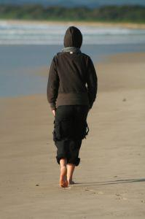

- 11 -

Aliviar a Mente

Sabe-se que a acupuntura é capaz de fornecer algum alívio nessa área. As abordagens holísticas que a acupuntura defende são a ideia por trás da taxa de sucesso.

A acupuntura para ansiedade e depressão abordou questões corporais, mentais e emocionais que levam à condição negativa em primeiro lugar. A acupuntura é usada para criar harmonia e equilíbrio a partir do interior, usando os pontos meridianos.

O tratamento com acupuntura geralmente é feito em partes, abordando várias partes do corpo, dentro de uma sessão de 45 minutos - 1 hora. Começando com uma pergunta sobre o estado atual da mente do indivíduo e, em seguida, seguido de uma "leitura" da língua e pulso.

Por um período de aproximadamente 10 minutos, as agulhas são inseridas em certos pontos na parte de trás do indivíduo, seguidos por outros pontos ao redor da parte de trás do corpo, como a área do pulmão - para deter qualquer problema de luto, a área do coração para tratar a ausência de alegria , pontos no fígado por raiva e depressão e pontos nos rins por medo ou choque.

Em seguida, o paciente é virado e outros pontos são abordados para obter energia e acalmar o espírito. Nesse sentido, as agulhas são colocadas na parte inferior dos braços, nas pernas e nas áreas do estômago e da cabeça.

- 12 -

Às vezes, as agulhas também são inseridas nas áreas próximas e ao redor das orelhas para equilibrar o cérebro e criar uma sensação de bem-estar.

A maioria das pessoas que usa a acupuntura como forma de encontrar alívio para os problemas de ansiedade e depressão atesta que se sente mais leve, mais feliz e livre depois de assistir a essas sessões. Deve-se notar aqui que, às vezes, pode demorar mais do que algumas sessões para alcançar os resultados desejados.


- 13 -

Capítulo 4:

Tratar problemas de sono com acupuntura

Com as ansiedades e demandas constantes feitas no corpo humano hoje em dia, muitas vezes é bastante difícil relaxar e relaxar o suficiente para obter uma boa quantidade de descanso necessário na forma de um padrão de sono repousante. Quando a maioria das pessoas consegue levar seus corpos ao estado relaxado necessário para induzir o sono, é hora de seguir com a vida.
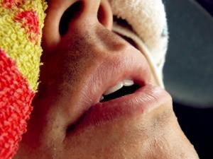

- 14 -

Catching Z's

Assim, algumas pessoas precisam recorrer a meios e meios para obter o sono tão necessário. Tomar alternativas prescritas medicamente pode não ser do melhor interesse do indivíduo, pois isso pode levar a efeitos colaterais indesejáveis ​​a longo prazo. É aqui que a acupuntura pode ajudar.

A acupuntura funciona equilibrando a energia de restolho que se move por todo o corpo. A energia se move ao longo de 14 vias específicas conhecidas como meridianos. Quando algumas dessas vias não estão fluindo bem por causa de padrões de sono perturbados, uma extensão de desarmonia é causada dentro do ciclo do sistema corporal.

Usando as agulhas de acupuntura, o praticante as insere em vários pontos para induzir um estado de espírito e corpo relaxado e confortável. Isso diminui os níveis de estresse provocados pela insônia e permite que o corpo retorne ao estado ideal de relaxamento. A colocação das agulhas também abordou os hormônios da tensão e traz o equilíbrio de volta ao sistema nervoso.

A acupuntura também aborda outras causas de distúrbios do sono, como vias aéreas bloqueadas, falha cerebral no controle dos músculos que controlam a respiração e uma combinação dos dois itens acima. A acupuntura é usada para eliminar as obstruções nos canais musculares e nervosos, facilita o fluxo de energia enriquecida com oxigênio e, por sua vez, relaxa o sistema. Além disso, a sessão de acupuntura pode induzir outros resultados positivos que têm links diretos para melhores padrões de sono. Isso inclui a capacidade de usar técnicas respiratórias mais profundas, a melhoria das habilidades digestivas e a sensação geral de bem-estar.

- 15 -

Capítulo 5:

Ajudando a curar a artrite com acupuntura

A artrite pode ser tratada usando vários métodos comprovados. Alguns desses métodos defendem o uso de remédios farmacêuticos, enquanto outros promovem uma abordagem mais holística e natural para abordar a condição da artrite.


- 16 -

Dor debilitante

O tratamento com acupuntura tem sido usado para solucionar esse problema há muito tempo. Com os resultados positivos comprovados, mais e mais pessoas estão tentando esta forma de arte para resolver sua dor e desconforto e, às vezes, total imobilidade causada por essa condição.

Agulhas finas são inseridas em vários pontos ao redor do corpo. Esses pontos costumam estar próximos ao local da dor da artrite e não no local exato, pois a maioria dessas áreas específicas já está inflamada e sensível.

Os pontos distantes da área exata são chamados pontos distais. As agulhas de acupuntura geralmente são deixadas em cerca de 20 minutos e qualquer coisa entre duas a vinte agulhas pode ser usada em qualquer sessão.

Às vezes, quando as agulhas estão sendo removidas, o indivíduo pode experimentar uma sensação de puxar, onde a agulha está tentando se destacar da superfície da pele. Isso é causado pela extração de elementos negativos do sistema corporal através da agulha.

Dependendo da gravidade da condição da artrite, várias sessões podem ser necessárias antes que qualquer resultado significativo se torne aparente. Não é incomum sentir-se pior depois de uma sessão e o acupunturista deve garantir que o indivíduo que procura esse curso de tratamento esteja bem ciente desse fato.

Algumas pessoas também podem sofrer de uma alergia leve. Imediatamente após a primeira sessão, algumas tonturas podem ser sentidas quando o corpo está tentando se equilibrar e se curar.

- 17 -

No entanto, existem pessoas que saem de uma sessão sem nenhum efeito prejudicial. Tudo depende do indivíduo e da gravidade da condição da artrite.
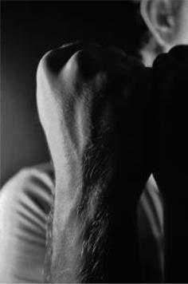

- 18 -

Capítulo 6:

Vícios de cura com acupuntura

O vício em qualquer coisa é difícil de superar. É ainda mais difícil quando o vício envolve substâncias controladas e medicamentos a longo prazo.
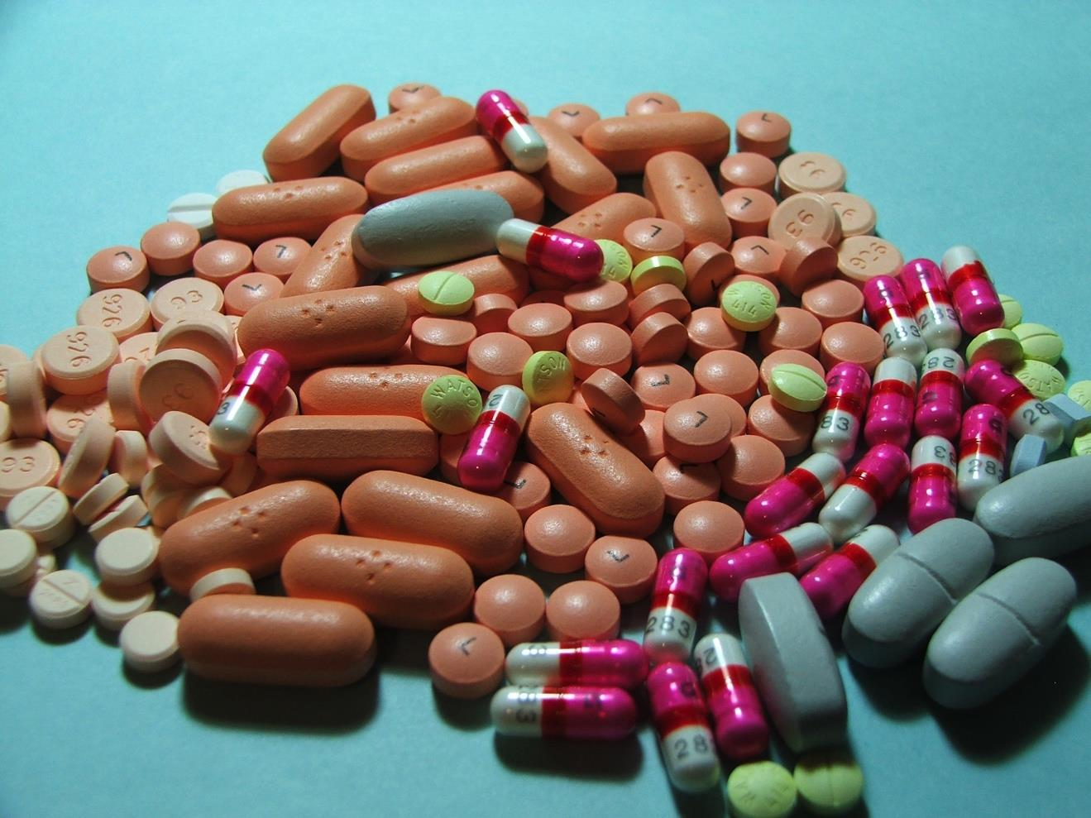

- 19 -

Cura pelos seus maus hábitos

A acupuntura está rapidamente ganhando popularidade, pois é capaz de ajudar a lidar com essa condição com sucesso. A eficácia não se limita a vícios graves, como álcool e drogas pesadas, mas também pode ser usada com sucesso para lidar com condições menos graves, como dependência de nicotina e excesso de alimentação.

A acupuntura é usada para elevar os níveis de endorfinas no sistema nervoso, o que é fundamental na criação de analgésicos naturais para o corpo. O uso da acupuntura para elevar os níveis de endorfina permite que o sistema corporal lide com os vícios com mais sucesso.

Alguns dos tratamentos envolvem a inserção das agulhas de acupuntura na parte externa das orelhas. Essas agulhas são inseridas em três a cinco pontos diferentes por um período de cerca de quarenta e cinco minutos. Isso ajuda a simular a mentalidade calma e pacífica.

Três das cinco agulhas são para fortalecer o fígado, os rins e os pulmões, que são os principais órgãos diretamente conectados, afetados pelo vício. Às vezes, são necessários tratamentos diários inicialmente, após o que os horários de tratamento variam de duas vezes por semana a três vezes por semana.

À medida que a condição de dependência se torna mais controlável, os tratamentos de acupuntura são espaçados. Idealmente, esses tratamentos devem seguir o curso por cerca de três a quatro meses para garantir a completa erradicação do vício.

Surpreendentemente, o vício em nicotina não é considerado um vício muito grave, exigindo apenas algumas sessões de controle de acupuntura.

- 20 -

Após as duas ou três sessões iniciais, muitos afirmam ter um nível de desejo muito mais baixo pela “correção” da nicotina. Após cerca de cinco a seis sessões de acupuntura, o vício em nicotina é totalmente erradicado.

Além da redução acentuada do vício, outros resultados positivos foram observados, como uma melhor sensação de bem-estar, padrões de sono relaxados e melhorados.
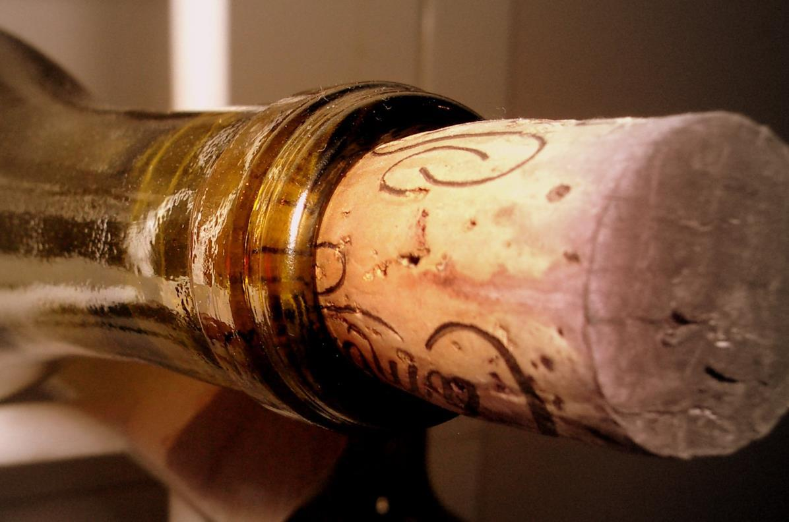

- 21 -

Capítulo 7:

Dor de lesões musculares pode ser tratada com

Acupuntura

Lesões musculares são muito comuns no mundo agitado de hoje. A maioria dessas lesões musculares ocorre durante atividades esportivas; no entanto, existem muitos casos em que lesões musculares não são relacionadas ao esporte.
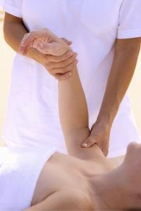

- 22 -

Alívio corporal

Recorrer a medicamentos farmacêuticos convencionais para tratar essas lesões é bastante comum, mas não é realmente a melhor solução, pois alguns desses medicamentos podem ter efeitos colaterais desagradáveis ​​ou efeitos negativos a longo prazo. Portanto, se for dada a oportunidade, deve-se explorar o tratamento da terapia de acupuntura.

A acupuntura para lesões musculares tende a diferir da acupuntura convencional. Nas lesões musculares, os canais musculares são usados ​​em oposição à acupuntura convencional, onde os canais orgânicos são usados.

As agulhas são inseridas ao longo dos 12 canais musculares regulares para corrigir a patologia e restaurar a saúde do indivíduo. Os pontos usados ​​geralmente estão localizados nos tornozelos, joelhos, cotovelos e pulsos.

Algumas agulhas são inseridas perpendicularmente e outras são inseridas horizontalmente; depois, vibrações elétricas são enviadas através das agulhas que são deixadas inseridas por cerca de vinte minutos. Em alguns casos, algumas agulhas são mantidas por mais tempo para fornecer o efeito Qi constante.

As agulhas que estão aproveitando e distribuindo o Qi também estão criando, ao mesmo tempo, a folga dos bloqueios para permitir que o fluxo sanguíneo esteja no seu melhor. Isso também ajuda a nutrir os tecidos, articulações ou órgãos lesionados que não possuem os movimentos circulatórios vitais.

Algumas dessas lesões incluem rigidez no pescoço, lesões por chicote, lesões relacionadas a esportes como tênis, golfe, futebol, tendinite, problemas no ombro, síndrome do túnel do carpo, para citar apenas alguns.

- 23 -

Algumas sessões de acupuntura podem ser necessárias para obter recuperação total. No entanto, após apenas a primeira sessão, muitas pessoas atestaram o fato de que os níveis de dor eram muito mais suportáveis, dando ao indivíduo a confiança para continuar com o tratamento.

Às vezes, a acupuntura é usada como uma terapia complementar às prescrições médicas convencionais e isso não deve ser totalmente descontinuado sem a opinião e consentimento do médico assistente.


- 24 -

Capítulo 8:

Usando a acupuntura para perda de peso e controle da obesidade

Manter uma dieta saudável não é uma prioridade para a maioria das pessoas. Agarrar algo para satisfazer as dores da fome e encher o estômago é mais importante para o indivíduo que tem pouco tempo de sobra para criar uma ingestão alimentar equilibrada.

Depois, há a variedade de alimentos processados ​​disponíveis hoje. Com fácil acesso e estilos de preparação rápida, esses alimentos se tornaram populares, se não a única opção para a maioria das pessoas. Todos esses acabam levando a problemas de saúde como ganho de peso e obesidade.


- 25 -

Perda de peso

A acupuntura pode ser usada com sucesso para tratar efetivamente a condição de obesidade. Existem diferentes métodos de acupuntura que podem abordar a questão do peso, como acupuntura manual, eletro acupuntura, acupuntura e acupuntura auricular ou auricular. A acupuntura ajuda ajustando as funções do sistema nervoso, sistema endócrino e sistema imunológico.

Tecnicamente, a acupuntura manipula a motilidade intestinal e o metabolismo, bem como os fatores emocionais que contribuem para o estresse, o número que causa excesso de alimentação. A acupuntura através de outras reações correspondentes causa o aumento do tônus ​​no músculo liso do estômago, suprimindo o apetite.

Ao abordar a questão da perda de peso, a acupuntura sugere que a terapia alternativa baseada em agulha contribui com sucesso para essa condição. O processo de acupuntura deve estimular o fluxo de energia vital do corpo e, por sua vez, melhorar vários fatores relacionados aos problemas de peso. Isso é feito suprimindo o apetite enquanto aumenta o metabolismo e também reduz o estresse.

No entanto, até o momento, não há muita prova científica de que a acupuntura funcione em questões de perda de peso. Uma possível razão para essa falta de apoio científico é que, se a acupuntura for comprovada como a melhor maneira de realizar com êxito a perda de peso, a indústria farmacêutica e a indústria médica seriam seriamente afetadas.

- 26 -

Capítulo 9:

Síndrome da fadiga crônica e tratamento da fibromialgia com acupuntura

Muitas doenças novas e pouco conhecidas, enfermidades e enfermidades existem hoje. Embora alguns tenham recebido atenção médica e, portanto, várias pesquisas tenham sido conduzidas e toda uma série de medicamentos tenha sido inventada por empresas farmacêuticas.
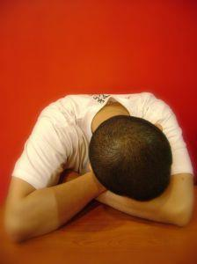

- 27 -

Cansaço

Embora pouco conhecida, a síndrome da fadiga crônica e a fibromialgia são tratadas há muito tempo com o uso da acupuntura. Atualmente, está sendo introduzido como tratamento autônomo ou como terapia complementar. A acupuntura é considerada segura e eficaz e também adequada para ser usada no tratamento dessa condição.

Observa-se que a maioria das pessoas com fibromialgia e síndrome da fadiga crônica apresenta um limiar de dor incomumente baixo, portanto, quando a acupuntura é administrada, o nível do limiar é alterado para ser capaz de sustentar um nível mais alto de dor confortavelmente.

A posição das agulhas causa alterações complexas no cérebro e no corpo, estimulando as fibras nervosas que enviam sinais para o cérebro e a medula espinhal, que por sua vez libera certos hormônios que bloqueiam a dor ou a embotam para que o indivíduo se sinta mais confortável.

Como o limiar da dor não está em um nível mais alto, é observado um alívio a longo prazo. Em alguns experimentos inconclusivos feitos com acupuntura, observou-se que esse curso de ação realmente previa a parte de desativação da matriz de dor do cérebro.

A acupuntura funciona corrigindo os caminhos de energia através do corpo. Essa energia da força vital é chamada de Qi ou Chi. O Qi flui através dos meridianos do corpo, cada um dos quais corresponde a um órgão ou grupo de órgãos. Quando o processo de acupuntura restaurou o equilíbrio positivo nos meridianos, o corpo não precisa mais lidar com as ocorrências de fibromialgia e síndrome da fadiga crônica. Com a acupuntura, esse fluxo é mantido constante e em níveis ideais.

- 28 -

Capítulo 10:

O que você precisa saber para encontrar um profissional respeitável

Encontrar pessoas que praticam várias formas de terapia ou estilos medicinais alternativos pode ser bastante desafiador. Há uma tendência para a maioria das pessoas que tem apenas um pouco de conhecimento em qualquer campo específico iniciar um negócio ou instituição que promova essa habilidade.

Se alguém não é cauteloso ou perspicaz, não é incomum ficar abafado. No entanto, em alguns casos, as consequências são ainda mais prejudiciais e graves.


- 29 -

O que você precisa saber

Reservar um tempo para verificar os antecedentes e as credenciais do praticante é muito importante. Se for possível, também é útil conhecer pessoas que procuraram tratamento com acupuntura em uma instalação específica. Além de ser informado sobre a taxa de sucesso, também se aprende as experiências dos indivíduos que já experimentaram algumas sessões.

Outros fatores a serem levados em consideração são as ferramentas usadas para esse comércio. No caso da acupuntura, as ferramentas de um praticante consistem em agulhas muito finas. A condição das agulhas deve ser de suma importância. Em cada sessão, novas agulhas devem ser usadas e devem ser adequadamente esterilizadas. Infecções por agulhas não esterilizadas podem causar condições médicas graves.

Embora isso aconteça muito raramente, às vezes podem ocorrer contratempos infelizes, como punção de órgão. Assim, deve-se indagar sobre a experiência do praticante. Como a maioria dos tipos de procedimentos de acupuntura tem como alvo as áreas que circundam o órgão com a intenção de tratar uma condição específica, uma inserção incorreta das agulhas pode levar a danos irreparáveis.

Alguns profissionais que não são muito gentis ou pouco experientes podem acabar deixando contusões na superfície da pele. Essas contusões podem ser bastante feias.

A maioria dos médicos terá algumas idéias e recomendações quanto à lista de médicos e métodos de acupuntura respeitáveis. Portanto, consultar um médico ou clínica que pode encaminhar o indivíduo a um acupunturista qualificado é um passo sensato a ser seguido.

- 30 -

Empacotando

Lembre-se de que relativamente poucas complicações decorrentes da utilização da acupuntura foram relatadas ao FDA, à luz dos 1000000s de indivíduos tratados anualmente e do número de agulhas de acupuntura utilizadas.

Ainda assim, surgiram complicações da esterilização inadequada das agulhas e da entrega inadequada de tratamentos.

Os profissionais devem utilizar um novo conjunto de agulhas descartáveis ​​retiradas de uma embalagem selada para cada paciente e devem passar uma compressa nos locais de tratamento com álcool ou algum outro desinfetante antes de inserir as agulhas.

Se não for administrada adequadamente, a acupuntura pode causar sérios efeitos adversos, incluindo infecções e órgãos perfurados. Portanto, lembre-se de fazer sua lição de casa ao selecionar um profissional.

- 31 -

